A06 : Etude de la carte alimentation chargeur du système PANSOL de l’électronique BusCAN

Prérequis :

Prérequis sur les structures à amplificateur opérationnel, sur les alimentations linéaires et alimentations à découpage.

Liste des éléments à disposition :

Les étudiants disposent des documents suivants :
- Notice complète de la notice du panneau solaire ALDEN
- La présentation du système BusCAN
- Les cours sur les amplificateurs opérationnels et sur les alimentations.
Les étudiants disposent des matériels suivants :
- L’électronique BusCAN (module 2)

Préparation :

P1 : Identification des fonctions qui composent la structure de la carte alimentation chargeur de l’électronique BusCAN.
- Identifiez, encadrez et nommez FS1 (sur le schéma) la fonction adaptation et mise en forme pour la mesure de la tension issue du panneau solaire.
- Identifiez, encadrez et nommez FS2 (sur le schéma) la fonction adaptation et mise en forme pour la mesure du courant issu du panneau solaire.
- Identifiez, encadrez et nommez FS3 (sur le schéma) la fonction adaptation et mise en forme pour la mesure de la tension batterie.
- Identifiez, encadrez et nommez FS4 (sur le schéma) la fonction adaptation et mise en forme pour la mesure du courant batterie.
- Identifiez, encadrez et nommez FS5 (sur le schéma) la fonction sécurité et protection de la batterie en cas de décharge inférieure à 11.7V.
- Identifiez, encadrez et nommez FS6 (sur le schéma) la fonction adaptation et contrôle du BusCAN.
- Identifiez, encadrez et nommez FS7 (sur le schéma) la fonction décalage ou offset pour la mesure courant.
- Identifiez, encadrez et nommez FS8 (sur le schéma) la fonction traitement numérique.
- Identifiez, encadrez et nommez FA1 (sur le schéma) la fonction alimentation destinée à fournir l’énergie à toutes les cartes du système sur BusCAN.
- Identifiez, encadrez et nommez FA2 (sur le schéma) la fonction alimentation destinée à fournir l’énergie à toutes les cartes du système sur BusCAN.

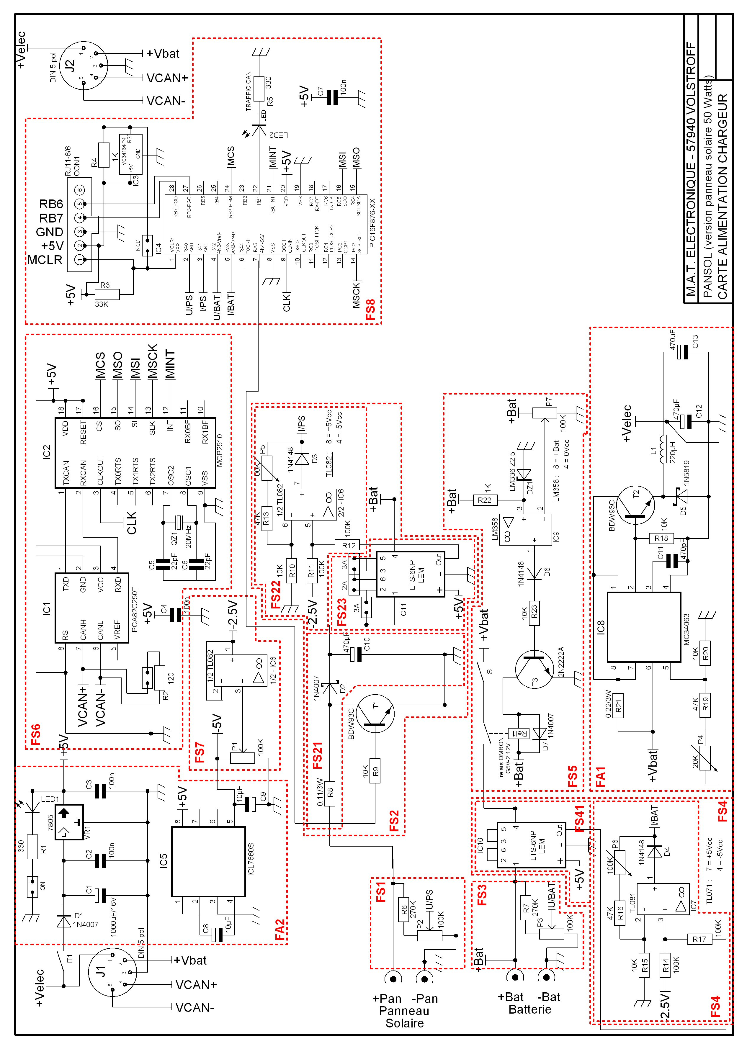
P2 : Etude des différentes fonctions qui composent cette carte.
- Etude de FS1 :
- Quel est ce type de structure ?
Pont diviseur de tension avec R6 (270K) et P2 (100K)
- Comment se nomme le signal issu de cette structure ? Vers quelle autre fonction est-il dirigé ?
Le signal de sortie se nomme U/PS. Ce signal est dirigé vers FS8 sur la patte 2 (RA0/AN0) du PIC16F876.
- Donnez sa fonction de transfert et les valeurs limites haute et basse en fonction du signal d’entrée
La fonction de transfert est UPS = ( Upansol * αP2 ) / (R6 + P2)
( avec 0 <= αP2 <=1 )
La limite basse est de 0V et la limite haute est de (0.27 * Upansol) V
- Etude de FS2 :
On se propose de décomposer cette fonction en différentes parties et d’en étudier les composants spécifiques.
- Décomposer en trois parties distinctes la fonction FS2 et expliquez le rôle et la fonction de chacun. (FS21 : circuit d’entrée ; FS22 : mise en forme ; FS23 : captage courant)
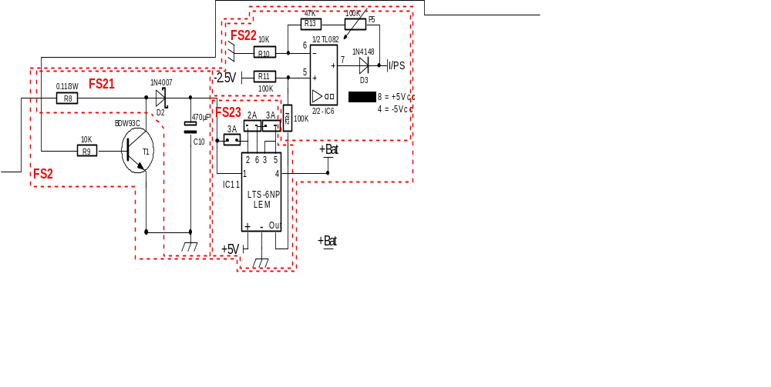
FS21 est composée d’une résistance limitation de puissance, d’une diode évitant les risques d’inversion de tension sur l’entrée, d’un condensateur de filtrage et d’un transistor darlington permettant le court-circuitage du panneau solaire si le transistor est commandé par la sortie RA5 du PIC16F876.
FS22 est un montage amplificateur suiveur sur lequel on a rajouter un offset de –2.5V. La particularité de ce montage est la mise en série de la diode 1N4148 qui permet de ne délivrer qu’une tension positive à destination de la pin RA1/AN1 du PIC16F876 qui se charge la conversion analogique numérique. La fonction de transfert de ce montage est I/PS = (VoutLEM – 2.5) * (1 + (R13+αP5)/R10)).
FS23 est un transducteur de courant permettant, pour notre montage , la mesure d’un courant de 2A ou 3A. Ce circuit alimenté en 5Vcc délivre 2.5V +/-0.625V pour la gamme de mesure pour laquelle il est configuré. Le principe de ce composant est simple, il permet la mesure d’un courant passant dans une tore isolée galvaniquement d’une électronique convertissant un courant résultant en tension. Dans notre cas ce sera de 0 à 2A (ou 3A), donc il délivrera de 2.5V à 3.125V. La sortie de ce transducteur est appliquée sur la fonction FS22 (amplification de tension). On comprend mieux pourquoi l’on a appliqué une tension de décalage de –2.5V sur cet amplificateur suiveur.
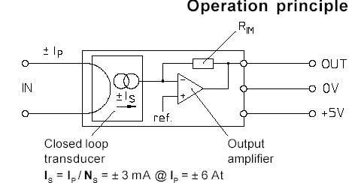

- Etude de FS3 :
- Quel est ce type de structure ?
Pont diviseur de tension avec R7 (270K) et P3 (100K)
- Comment se nomme le signal issu de cette structure ? Vers quelle autre fonction est-il dirigé ?
Le signal de sortie se nomme U/BAT. Ce signal est dirigé vers FS8 sur la patte 4 (RA2/AN2) du PIC16F876.
- Donnez sa fonction de transfert et les valeurs limites haute et basse en fonction du signal d’entrée
La fonction de transfert est U/BAT = ( BAT * αP3 ) / (R7 + P3)
(avec 0 <= αP3 <=1 )
La limite basse est de 0V et la limite haute est de (0.27 * BAT) V
V

- Etude de FS4 :
On se propose de décomposer cette fonction en différentes parties et d’en étudier les composants spécifiques.
- Décomposer en deux parties distinctes la fonction FS4 et expliquez le rôle et la fonction de chacun. (FS41 : captage courant ; FS42 : mise en forme)

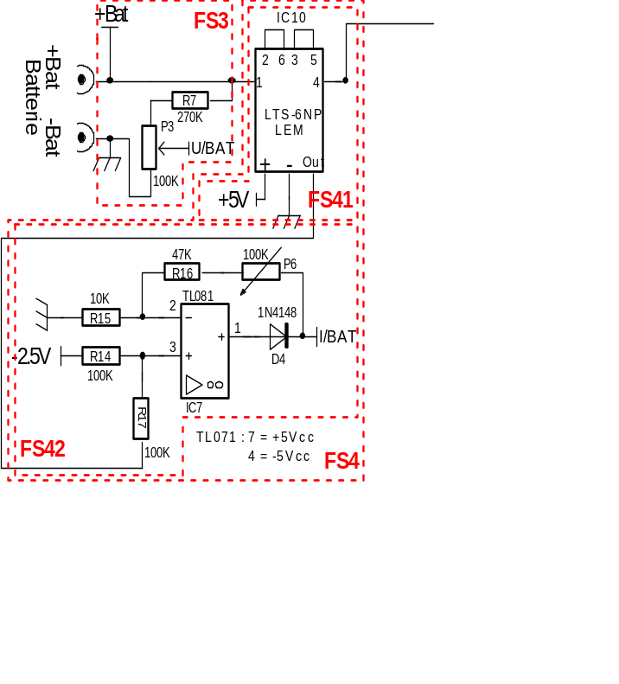
FS41 est un transducteur de courant permettant, pour notre montage, la mesure d’un courant de 2A. Ce circuit alimenté en 5Vcc délivre 2.5V +/-0.625V pour la gamme de mesure pour laquelle il est configuré. Le principe de ce composant est simple, il permet la mesure d’un courant passant dans un tore isolée galvaniquement d’une électronique convertissant un courant résultant en tension. Dans notre cas ce sera de 0 à 2A, donc il délivrera de 2.5V à 3.125V. La sortie de ce transducteur est appliquée sur la fonction FS42 (amplification de tension). On comprend mieux pourquoi l’on a appliqué une tension de décalage de –2.5V sur cet amplificateur suiveur.
FS42 est un montage amplificateur suiveur sur lequel on a rajouter un offset de –2.5V. La particularité de ce montage est la mise en série de la diode 1N4148 qui permet de ne délivrer qu’une tension positive à destination de la pin RA3/AN3 du PIC16F876 qui se charge la conversion analogique numérique. La fonction de transfert de ce montage est I/BAT = ( VoutLEM – 2.5 ) * ( 1 + ( R16 + αP6 ) / R15 ) ).

- Etude de FS5 :
- De quels éléments est composée cette structure ? Expliquez leur rôle.
D’un montage comparateur à AIL et d’un relais commandé par la sortie du comparateur. Le circuit comparateur compare l’image de la tension batterie à celle d’une référence de 2.5V, le seuil de basculement est réglable par le potentiomètre P7. La référence est issue d’une diode zéner de précision LM336-Z2.5V. On effectue le réglage de telle façon que si la tension de la batterie est inférieure à 11.7V, le relais se décolle et la batterie et la panneau solaire n’alimente plus les cartes du montage jusqu’à ce que la tension batterie ai à nouveau passé un cap non critique pour la vie de batterie. Le LM358 est alimenté par la batterie et non par la tension du montage fabriquée par FA1.

- Etude de FS6 :
- De quels éléments est composée cette structure ? Expliquez leur rôle.
La fonction FS6 est composée de deux composants actifs à savoir un PCA82C250T qui est un adaptateur driver pour le BusCAN et un MCP2510 qui est un circuit contrôleur de BusCAN. Le PCA82C250T est géré par le MCP2510, et le MCP2510 est géré par le micro contrôleur PIC16F876.

- Etude de FS7 :
- Quel est ce type de structure ? Expliquez son rôle.
Le montage est un suiveur à AIL. Il délivre une tension de –2.5V destinée aux montages de mesure de courant.
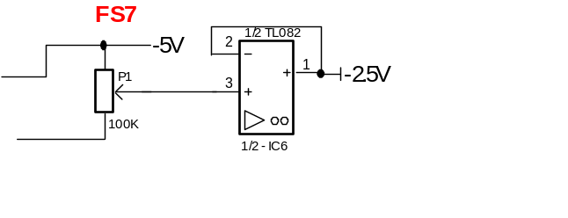
- Avec quoi règle t-on la tension de sortie ? Peut-on rencontrer des problèmes aux cours du temps ? Y aurait-il moyen de remédier à ce problème ?
Avec le potentiomètre P1.
Si la tension négative venait à varier, l’on aurait également une variation de la tension de –2.5V. L’on pourrait utiliser une diode zéner de précision telle que la diode LM336-Z2.5 pour être sûr de conserver une tension de -2.5V.

- Etude de FS8 :
- Quel est le composant primordial de cette fonction ? Identifier son rôle et donnez des indications nécessaires pour expliquer ces fonctions.
Le composant est un micro contrôleur PIC16F876-04 de la famille MICROCHIP. Ce circuit autonome en terme de circuit programmable intègre une ALU, des registres, de la mémoire EEPROM de type FLASH pour le programme, de la mémoire RAM pour les données, de la mémoire EEPROM pour des données, des ports d’entrées/sorties binaires, des ports d’entrées analogiques sur 10 bits, des timers, un port I2C, un port série. Ce circuit est en charge des acquisitions analogiques, de la communication avec le BusCAN. Son horloge est fournie par le le MCP2510. Ce microcontrôleur se programme par l’intermédiaire d’un ICD connecté sur un PC par le connecteur RJ11-6/6 implanté sur le circuit imprimé.

- Etude de FA1 :
- Quelle est la fonction de cette structure ? Rechercher la documentation du composant actif de gestion et donner le nom de cette structure.
Cette structure est un montage régulateur à découpage. C’est un montage STEP-DOWN c’est à dire un abaisseur de tension. En entrée, nous avons VBAT et en sortie VELEC.

- Quels sont les grands avantages d’une régulation à découpage par rapport à une régulation linéaire.
La taille et le rendement. Une alimentation à découpage chauffe beaucoup moins car son rendement est supérieur à 85%.

- Expliquez le rôle des composants suivants T2, D5, L1 et C12(C13)
Quand le transistor est passant, l’énergie est emmagasinée dans la self. Quand le transistor est bloqué, l’énergie est transférée à la charge parce que la diode permet de fermer le circuit. (voir cours sur les régulateurs à découpage)

- Donnez la formule de réglage de la sortie et la plage de réglage de ce régulateur.
VELEC = 1.25 ( 1 + ( R19 + αP4 ) / R20) ). Soit de 7.125V à 9.625V, bien entendu cela dépend de la tension d’entrée du montage et des tensions perdues dans les différentes jonctions.

- Etude de FA2 :
- Quelle est la fonction de cette structure ? Rechercher la documentation des différents composants actifs et donner leur rôle.
Cette structure est composée d’un régulateur linéaire 7805 qui fournit une tension de 5V aux éléments de la carte. De part et d’autre de ce régulateur l’on trouve les condensateurs de filtrage nécessaires au bon fonctionnement de celui-ci.
De plus l’on a la présence d’un circuit ICL7660 (pompe de charge négative) qui se charge de fabriquer une tension de -5V destinée à l’alimentation des AIL pour les meures de courants.

Activités :

A1 : On se propose de mesurer les courants et tensions mesurées par le microcontrôleur PIC16F876. Le module 2 (BusCAN) ne sera pas connecté sur le panneau solaire. On connectera le module 2 sur une alimentation stabilisé (14Vcc maxi). Basculez sur ON l’interrupteur de la carte énergie. Mettez la tension de l’alimentation sur 0V. Nous allons étudier le fonctionnement de la fonction FS5. Montez progressivement la tension de l’alimentation et observer l’évolution de la tension en sortie de IC9. Lorsque la sortie vient à changer d’état mesurer l’entrée-. Faîtes varier la tension d’alimentation et concluez sur FS5.
Le but de cette manipulation très simple est de mettre en évidence le seuil à partir duquel l’on coupe la tension Vbat à destination du reste du montage. La tension sur l’entrée – doit être normalement réglée à 2.7V pour que lorsque la tension d’entrée vient à passer sous les 11.7V, le montage n’est plus alimenté. Bien évidement, le fonctionnement du montage à ce comportement car il n’y a aucune batterie de connectée pour faire tampon en cours baisse de tension du panneau solaire en fonction de l’ensoleillement.

A2 : Appliquez une tension de 12.5V à partir de l’alimentation. Mettez l’interrupteur sur ON, le montage est sous tension. Mesurez les tensions images issues de l’entrée PANSOL (FS1) et de la tension BATTERIE (FS3). Tirez en le rapport de tension et dîtes à quoi ce rapport sert pour le microcontrôleur.
Le but de manipulation est de préciser qu’elle sera la tension image convertie par le PIC. On mesure une tension de l’ordre de 2.9V sur la pin 2 du PIC (image de la tension PANSOL) et une tension de 2.8V sur la pin 4 du PIC (image de la tension BAT). Donc pour la tension PANSOL le rapport de 12.5/2.9 et pour la tension batterie le rapport est de 11.6/2.8

A3 : On se propose de mesurer l’image du courant sortant des entrées PANSOL et servant à charger la batterie. Pour ce faire on se propose d’alimenter le module 2 pour une source tension issue d’une alimentation stabilisée, de mettre hors tension les 4 autres cartes du montage (hormis la carte énergie) et d’appliquer une charge résistive sur les sorties +CHARGEUR/SORTIE et –CHARGEUR/SORTIE. Dresser un tableau donnant l’image du courant et le courant en fonction des variations de la charge. (ne dépasser pas un courant de 1A). Mesurer et reporter dans le tableau la tension issue de IC11.
Par cette manipulation on mesurera une tension en sortie de IC6-2/2 (après la diode) ou la pin 3 du PIC variant de 0 à U (non précisé).
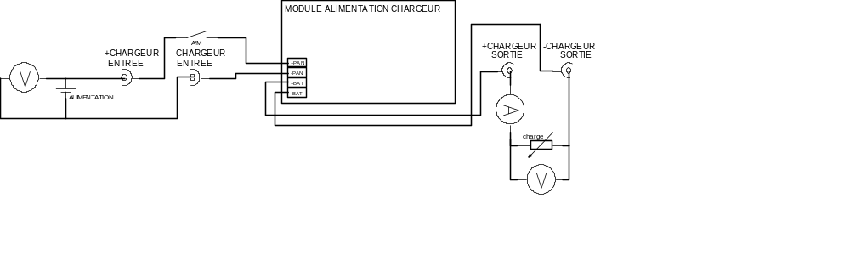

A4 : On se propose de mesurer l’image du courant sortant de la structure STEP DOWN de la carte énergie (structure autour du MC34063 FONCTION FA1) et quantifier et qualifier le rendement et le fonctionnement de cette structure. Pour bien réaliser ces mesures, nous allons déconnecter, par le biais des cordons prises DIN, les autre cartes du montage. Réaliser un cordon associant une prise DIN 5 broches 180° (45° d’angle entre chaque pin) sur laquelle vous allez souder deux fils, un fil rouge sur la pin 1 qui correspond à la tension Velec issue de la fonction FA1 et un fil noir sur la pin 3 au niveau du schéma et probablement notée 2 sur la prise elle-même (pin centrale est le fil de masse). Dresser un tableau donnant l’image du courant et le courant en fonction des variations de la charge. (ne dépasser pas un courant de 0.8A). Mesurer et reporter dans le tableau la tension issue de IC10. En fonction de la charge.
Faîtes une étude qualitative sur le rendement du montage en rapprochant l’énergie absorbée par rapport à l’énergie restituée. En fonction des courants débités relevez la forme des signaux intéressants sur le montage.
Par cette manipulation on mesurera une tension en sortie IC7 (après la diode) ou la pin 5 du PIC de 0 à U (non précisé).
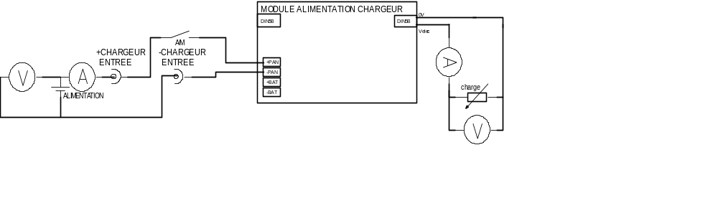
En relevant les courants d’entrée et de sortie, on pourra procéder à un calcul de rendement. Les signaux intéressants à relever sur le montage à base MC34063 concernent les pins 1/2/3, la cathode de la diode 1N5819 et sur la self au niveau du condensateur de 470uF.

Compte rendu :

CR1 : En conclusion on demande d’indiquer et proposer des procédures de réglages des différentes valeurs analogiques mesurées par le PIC.

